DCP

* Schéma de l’architecture générale du projet

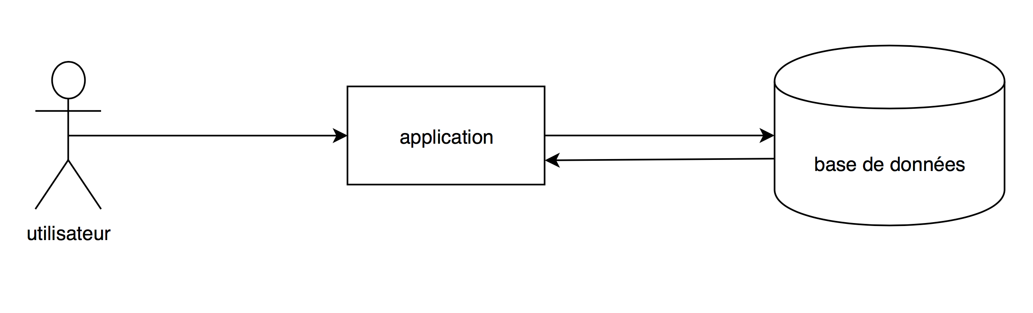

* Schéma des flux entre l’application et la BDD

